Webservice是一种统一的规范，可以用php java c等方式开发并调用

基于同一的xml格式

Java实现方式

# ApacheCXF实现

基于jaxwx规范

Webserivce请求和webservice响应都是基于soap协议

## 服务端开发

### 相关依赖添加

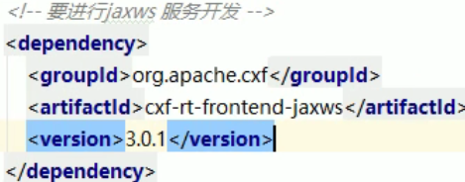

如果是个web项目，项目是发布到tomcat里面则不需要以下依赖

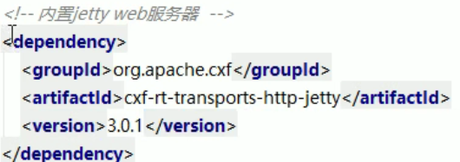

### 代码

#### 接口类

需要加上@WebService注解

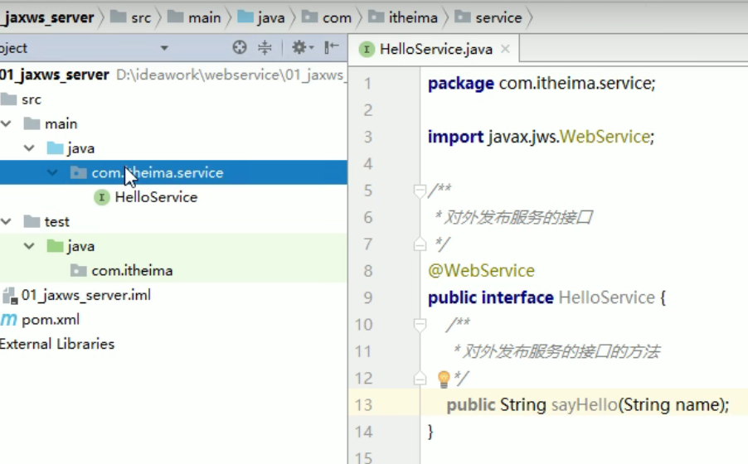

#### 实现类

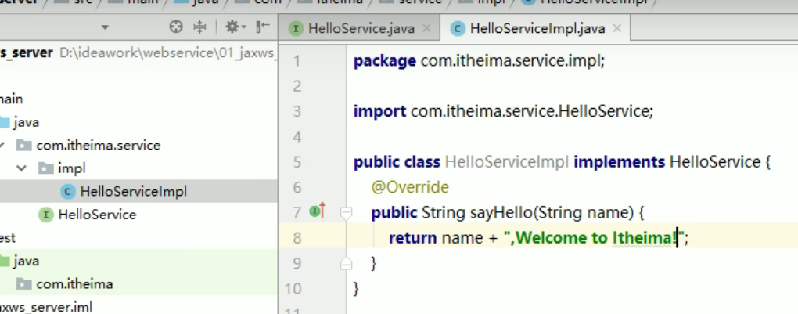

#### 服务类

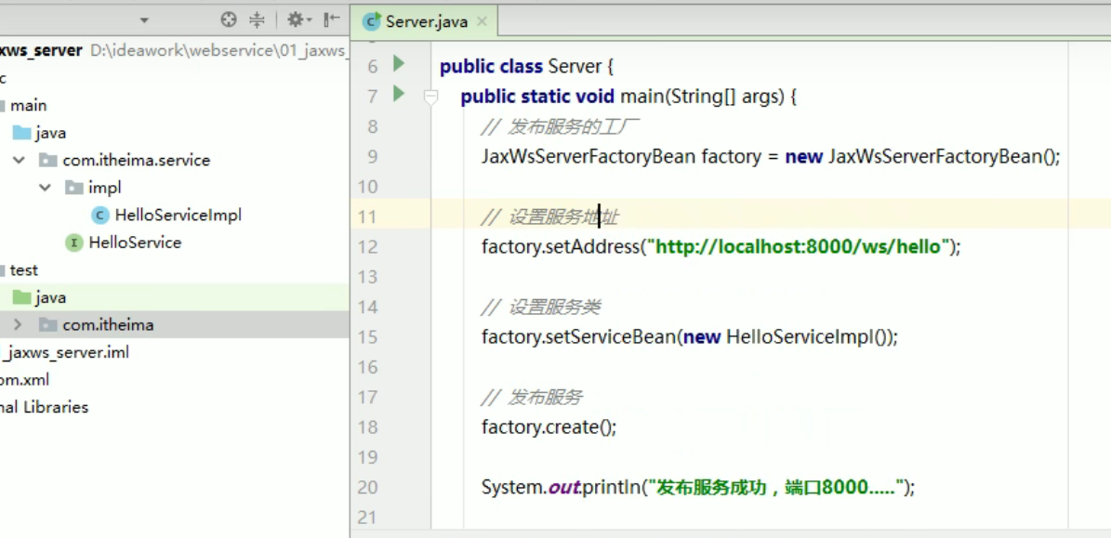

#### 访问

接口+wsdl说明书

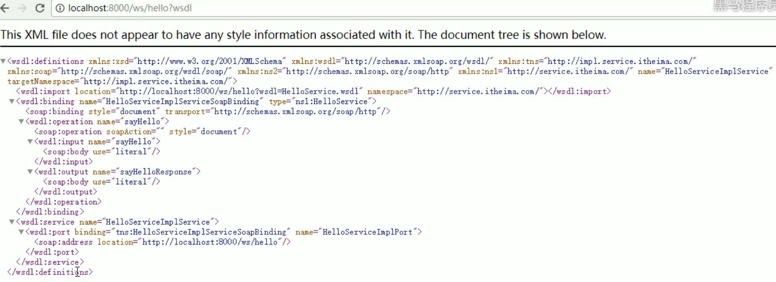

## 客户端开发

依赖和服务端相同

### 代码

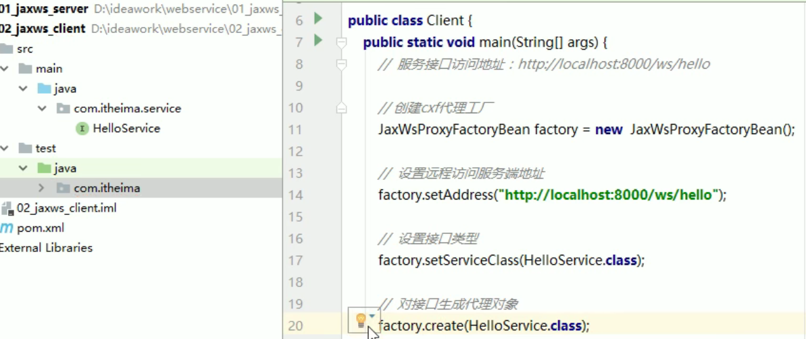

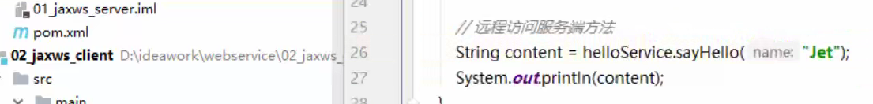

## 日志拦截查看

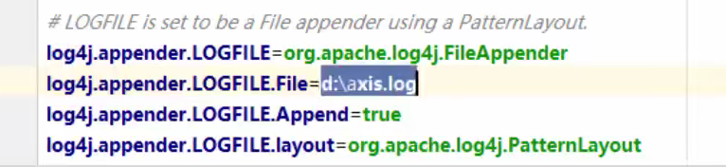

# Spring整合cxf

## 客户端

### 依赖包

Spring依赖

有之前的cxf ws包

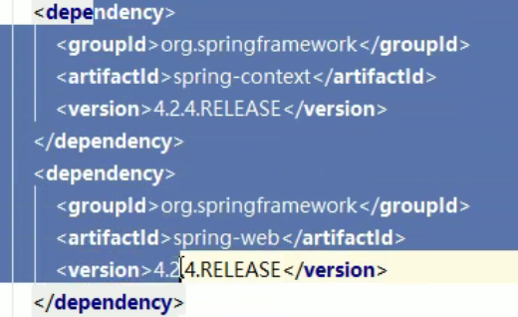

### 启动项目发布服务

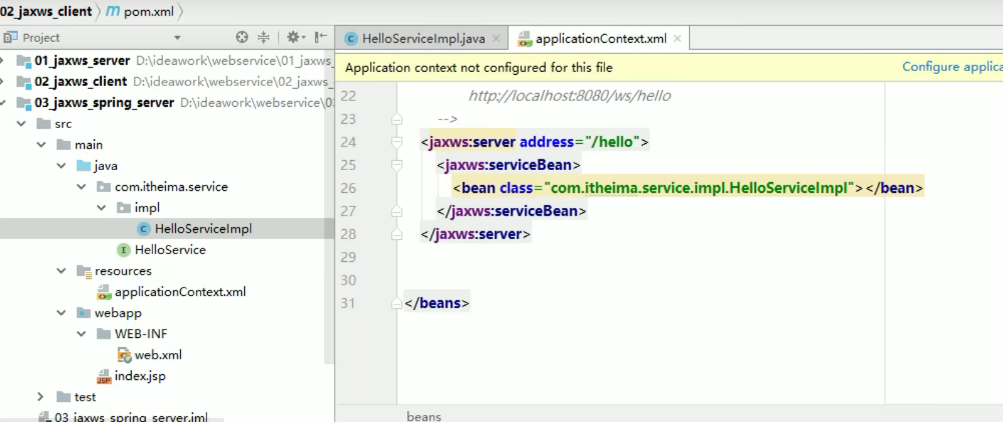

启动tomcat先加载web.xml web.xml里面配置了监听器和扫描器去找到了applicationContext.xml 去生成服务并成功访问

## 服务端

### 代码

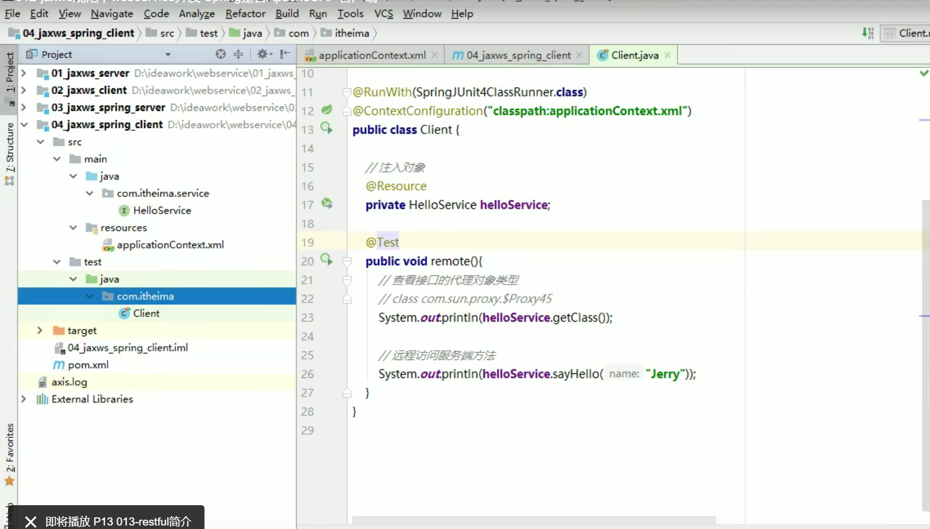

# Restful风格编程

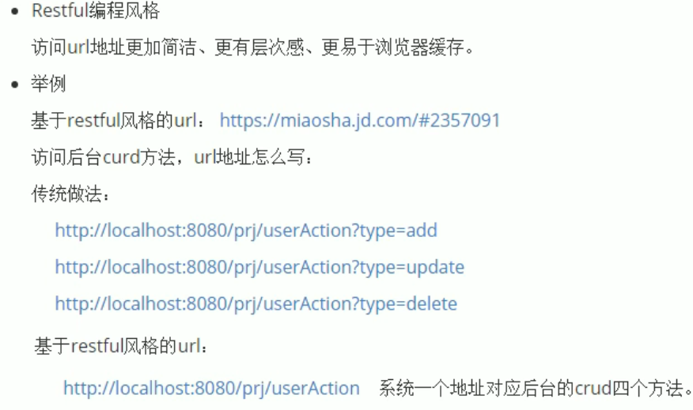

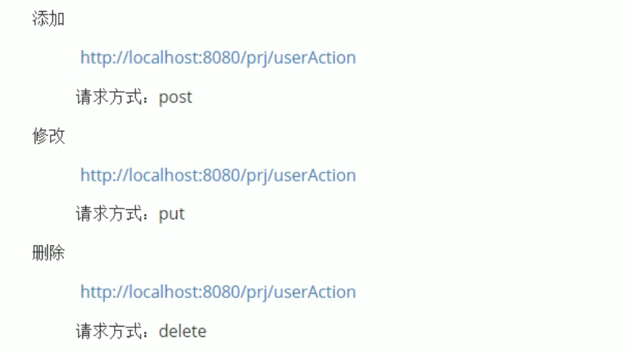

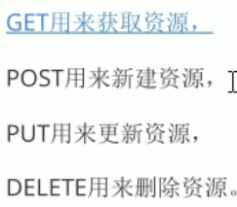

更利于浏览器缓存是指 浏览器缓存是根据地址来的，restful风格同一个地址可以适配更多请求

## 服务端代码

### 添加依赖

<!—添加的是jaxrs-->

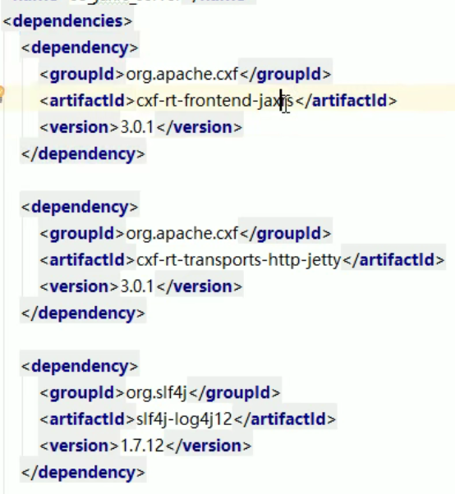

<!—client是客户端调用的时候需要的-->

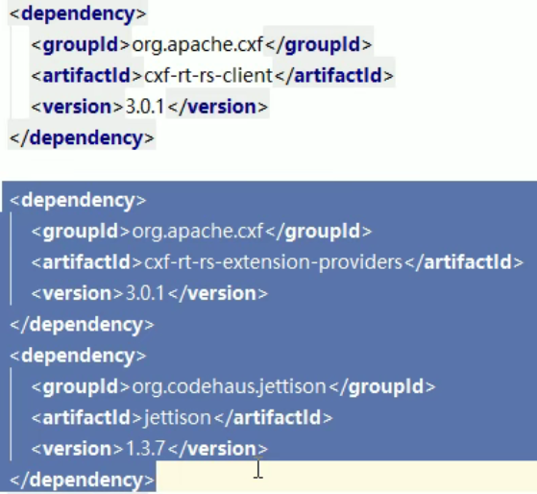

### 实体类

@XmlRootElement 注解

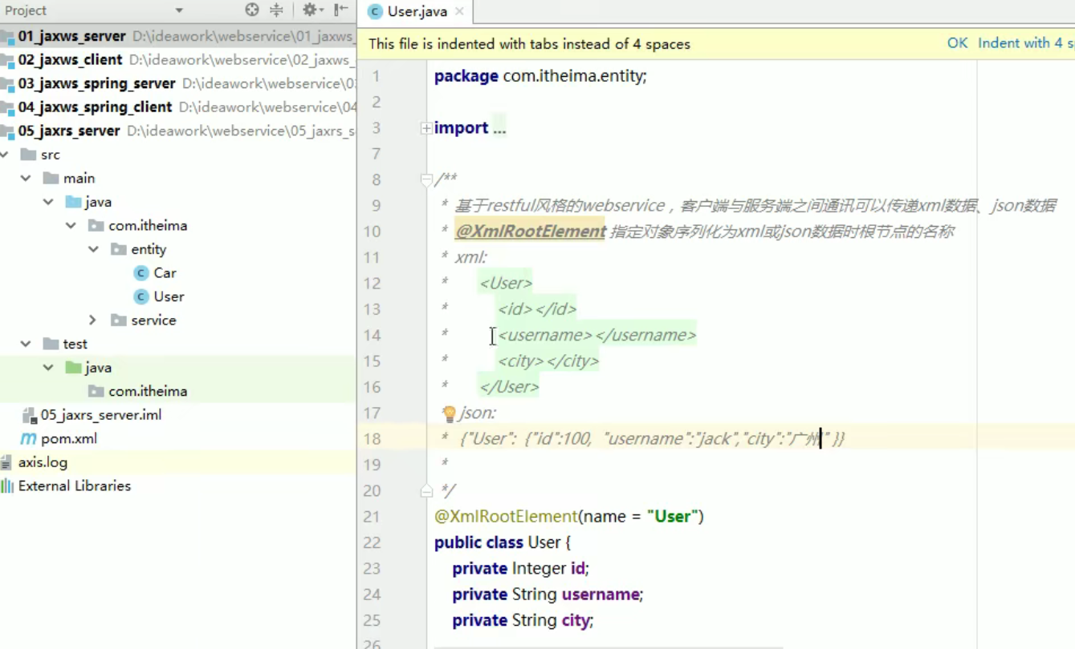

### 服务类

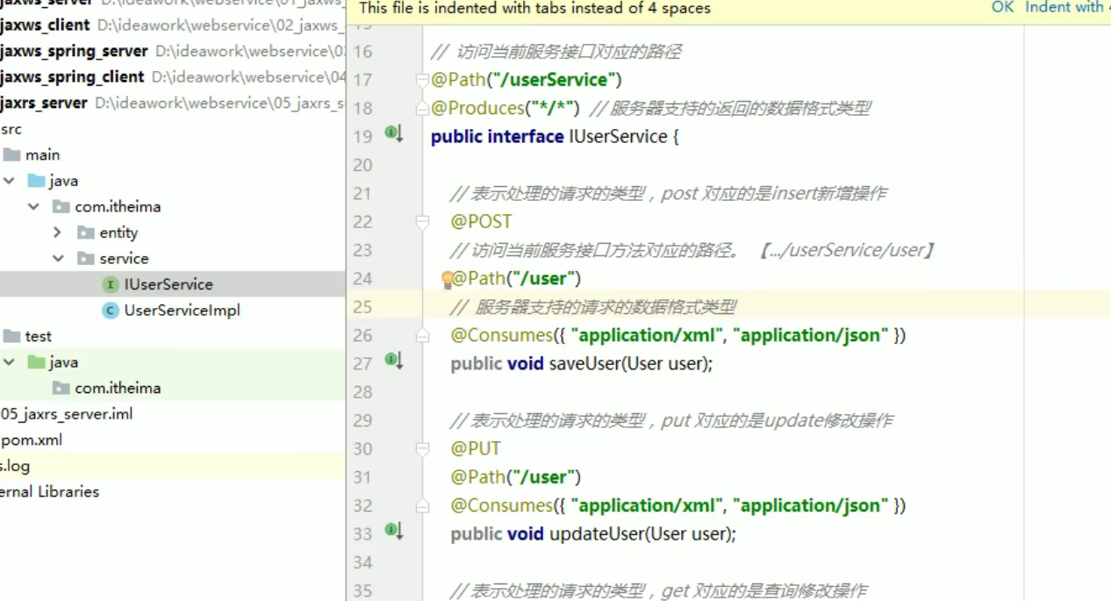

### 发布服务代码

New一个工程 设置地址和服务类 create发布

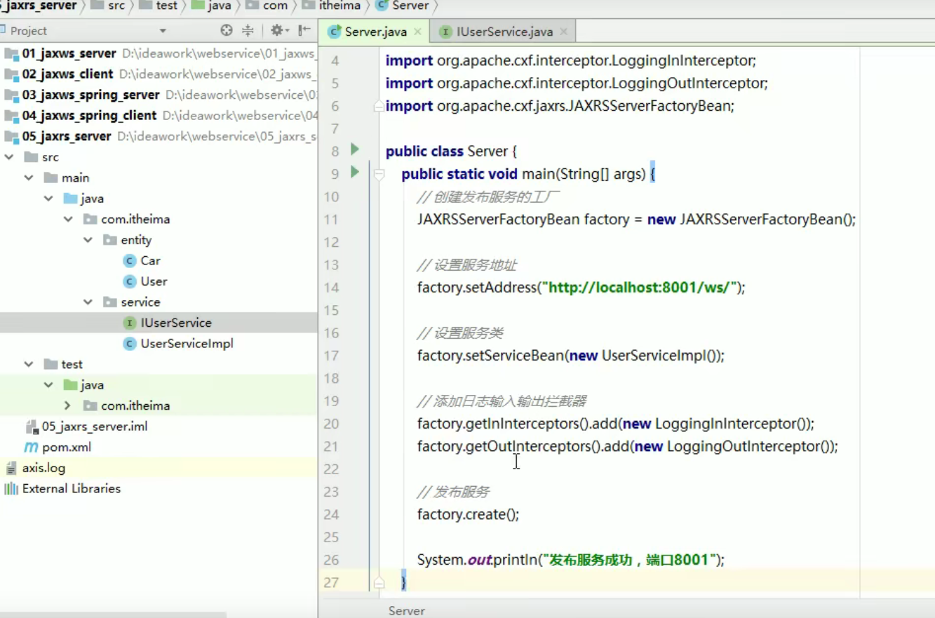

## 客户端代码

### 依赖

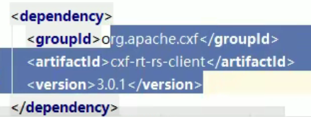

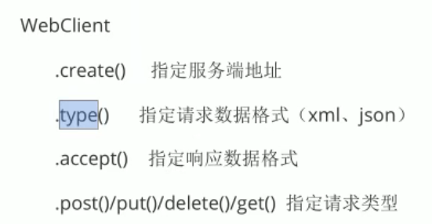

### 客户端代码

#### 默认请求是xml格式

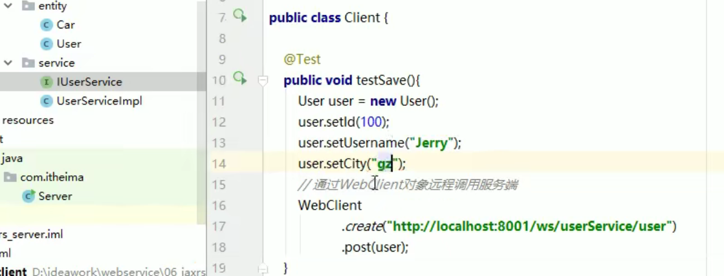

服务端 看webservice要从下往上看

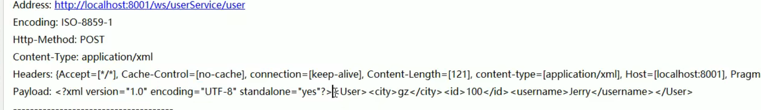

#### 通过指定json格式

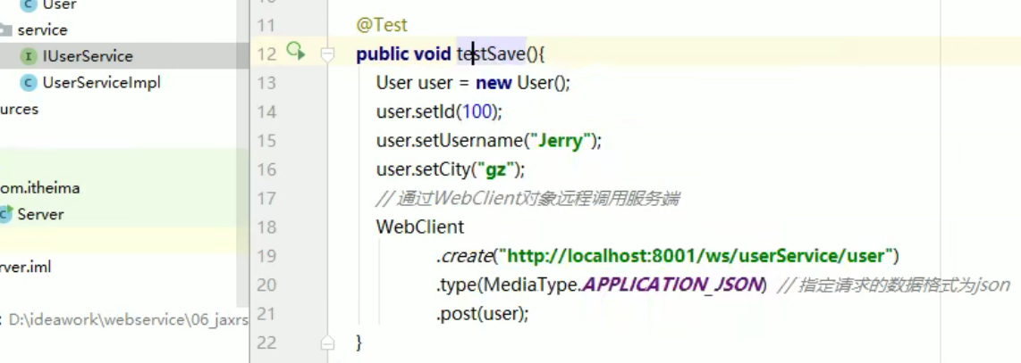

服务端日志

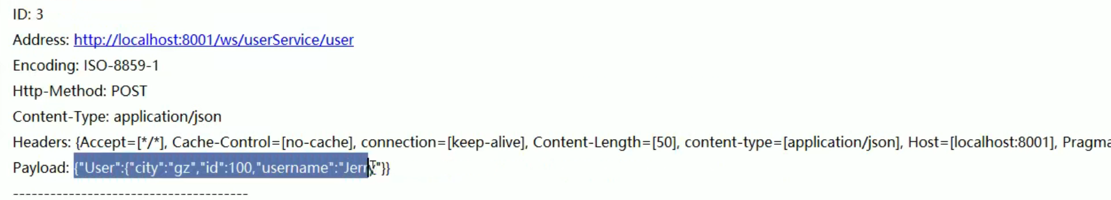

查询

